Flor

Para otros usos de este término, véase Flor (desambiguación).
Partes de la flor
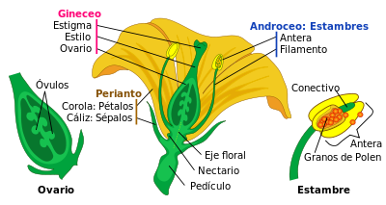
Partes de una flor madura.
Pincha en los nombres para navegar. (Ver imagen)
La flor es la estructura reproductiva característica de las plantas llamadas espermatofitas o fanerógamas. La función de una flor es producir semillas a través de la reproducción sexual. Para las plantas, las semillas son la próxima generación, y sirven como el principal medio a través del cual las especies se perpetúan y se propagan.
Todas las espermatofitas poseen flores que producirán semillas, pero la organización interna de la flor es muy diferente en los dos principales grupos de espermatofitas: las gimnospermas vivientes y las angiospermas. Las gimnospermas pueden poseer flores que se reúnen en estróbilos, o bien la misma flor puede ser un estróbilo de hojas fértiles. En cambio, una flor típica de angiosperma está compuesta por cuatro tipos de hojas estructural y fisiológicamente modificadas para producir y proteger los gametos. Tales hojas modificadas o antófilos son los sépalos, pétalos, estambres y carpelos.¹ Además, en las angiospermas la flor da origen, tras la fertilización y por transformación de algunas de sus partes, a un fruto que contiene las semillas.²
El grupo de las angiospermas, con más de 250.000 especies, es un linaje evolutivamente exitoso que conforma la mayor parte de la flora terrestre existente. La flor de angiosperma es el carácter definitorio del grupo y es, probablemente, un factor clave en su éxito evolutivo. Es una estructura compleja, cuyo plan organizacional está conservado en casi todos los miembros del grupo, si bien presenta una tremenda diversidad en la morfología y fisiología de todas y cada una de las piezas que la componen. La base genética y adaptativa de tal diversidad está comenzando a comprenderse en profundidad,³ así como también su origen, que data del Cretácico inferior, y su posterior evolución en estrecha interrelación con los animales que se encargan de transportar los gametos.
Con independencia de los aspectos señalados, la flor es un objeto importante para los seres humanos. A través de la historia y de las diferentes culturas, la flor siempre ha tenido un lugar en las sociedades humanas, ya sea por su belleza intrínseca o por su simbolismo. De hecho, cultivamos especies para que nos provean flores desde hace más de 5.000 años y, actualmente, ese arte se ha transformado en una industria en continua expansión: la floricultura.

